МУНИПАЛЬНОЕ БЮДЖЕТНОЕ ДОШКОЛЬНОЕ ОБРАЗОВАТЕЛЬНОЕ УЧРЕЖДЕНИЕ
ЦЕНТР РАЗВИТИЯ РЕБЕНКА ДЕТСКИЙ САД № 37 С. МЕСЯГУТОВО
МУНИЦИПАЛЬНОГО РАЙОНА ДУВАНСКИЙ РАЙОН РЕСПУБЛИКИ БАШКОРТОСТАН

Конспект организованной образовательной деятельности
по познавательному развитию
На тему: « Мое село»

Составила воспитатель
МБДОУ ЦРР детский сад №37
Канипова Л.А.

2021г.
Тип занятия: познавательного развития с использованием интерактивных форм.

Возрастная группа детей:4-5 лет

Форма организации: групповая

Форма проведения: игровая

Образовательная область: «Познавательное развитие»

Интеграция образовательных областей: «Познавательное развитие», «Речевое развитие», «Художественно-эстетическое развитие»,
«Социально-коммуникативное развитие»» Физическое развитие»

Цель: Воспитание у детей чувства любви к малой Родине, родному селу, систематизировать знания о достопримечательностях села, природе родного края. Формировать у детей представление о родном селе посредством использования ИКТ - технологий
Задачи:
Обучающие:
-Уточнить представления детей о родном селе
-Формировать у детей понятие «малая родина»
-Активизировать словарь детей в соответствии с лексикой темы занятия.
Развивающие:
-Развивать познавательный интерес к родному селу;
-Развивать познавательную активность детей, любознательность
Воспитывающие:
-Воспитывать любовь и чувство гордости своим родным селом;
-Воспитывать патриотические чувства к своей малой родине.
Педагогические технологии:
-здоровьесберегающая (Динамическая пауза);
-ИКТ (Мультимедийная презентация).

Словарная работа: активизировать в речи слова- улица, село, здания; село Месягутово, мемориал, памятник, достопримечательность.

Оборудование занятия: компьютер, мультимедийная установка, стулья по количеству детей столы, доска, аудиозапись, альбомные листы для рисования, восковые карандаши.

Демонстрационный материал:
Презентация «Достопримечательности села», фотографии с видами села, плакат с изображением сельского пейзажа.

Раздаточный материал:
Картинки с силуэтами домов, машин, людей, деревьев, домашних животных, изгороди; 3 конверта с фотографиями зданий; картинки с изображением .

Предшествующая работа воспитателя по подготовке к занятию: оформили альбом «Мое село», изготовили альбом «моя семья»

Предварительная работа с детьми:
Беседа «Мое село», рассматривание фотографий о родном селе.

Индивидуальная работа: проведены индивидуальные занятия с детьми (Выучили название села и своей улицы)

Организация пространства: установлена мультимедийная установка, по центру стол, слева доска и столы .
Ход ООД
1.Организационный момент
(Дети входят и встают в круг)
Эмоциональный настрой
Собрались все дети в круг,
Я- твой друг и ты мой друг.
Вместе за руки возьмемся,
И друг другу улыбнемся.
Друг на друга поглядим,
Про себя поговорим:
«Кто у нас хороший?
Кто у нас пригожий?»
( Игра –дети по очереди называют друг друга ласковыми словами)
Воспитатель: Мне очень приятно, что вы такие ласковые, добрые, умелые ребята. С такими детьми и беседовать интересно.
Сегодня у нас необычный день! Сегодня мы с вами отправимся на экскурсию по нашему селу. Я думаю, что экскурсия подойдёт нам лучше всего.
- Сейчас я расскажу вам одно стихотворение, а вы внимательно вслушивайтесь в его слова.
(Стихотворение И. Мазнина «У каждого листочка»)
У каждого листочка,
У каждого ручья
Есть главное на свете
Есть Родина своя!
Для ивушки плакучей
Нет реченьки милей,
Для беленькой берёзки
Опушки нет родней.
Есть ветки у листочка,
Овражек у ручья.
У каждого на свете
Есть Родина своя!
Воспитатель: У каждого человека на земле есть Родина.
Как вы думаете, что такое Родина?
(Ответы детей) Родина – это страна, в которой мы родились и живем.
Родина - это земля, на которой жили, трудились наши предки.
Родина – это место, где живут близкие и дорогие нам люди: мама, папа, бабушка, дедушка.
Воспитатель: У каждого из нас есть своя Малая Родина – тот уголок земли, где вы родились, где прошло ваше детство, где живут ваши родители и друзья, где находится ваш родной дом. Для кого-то малая родина – небольшой посёлок или деревенька, для других – городская улица и уютный зелёный дворик с качелями.
Словом, малая Родина у каждого своя!
У каждого из нас есть имя, а у нашего села название. Кто скажет, как оно называется? Слайд 4
Дети: Месягутово
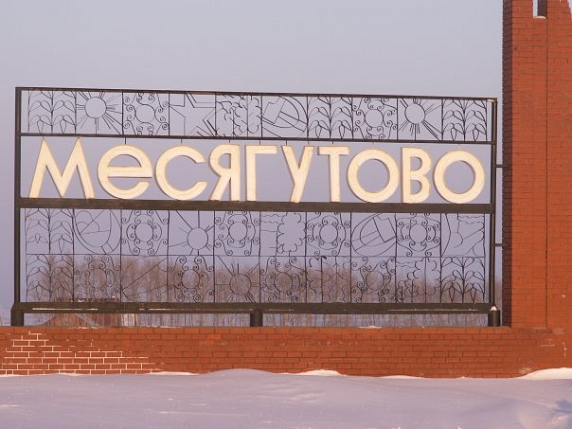
Воспитатель: А как называется здание, в котором мы сейчас находимся?
Это что за чудный дом?
Сто детишек в доме том,
Дом детишкам очень рад. Что же это?…
Слайд 5
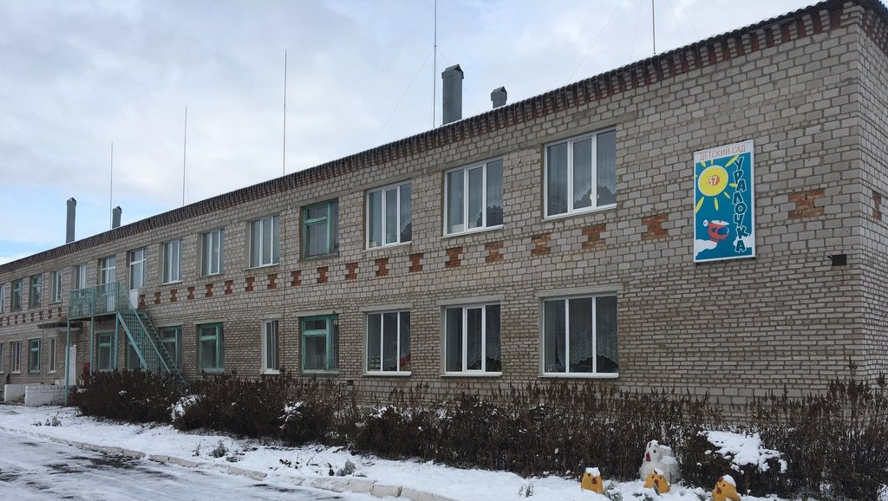
Дети: Это здание называется детский сад «Уралочка», а улица, на которой находится наш детский сад, называется Электрическая.
Воспитатель: Ребята, расскажите о нашем садике.
Воспитатель: Кто работает в детском саду?
Дети: В детском саду работает заведующая, воспитатели.
Воспитатель: Скажите, кто знает, как зовут заведующую детским садом?
Дети: Людмила Владимировна.
Воспитатель: А воспитателей и помощника воспитателя, как зовут, которые работают с вами?
Дети: Воспитателей зовут Нина Ивановна и Лилия Аликовна, а помощника воспитателя зовут Гульбану Амировна.
Воспитатель: Ребята, скажите , кто ещё работает в детском саду?
Дети: завхоз, медсестра, повара, музыкальный руководитель, сторож.
Воспитатель: А наша группа имеет название?
Дети: Наша группа называется «Пчелки».
Воспитатель: А какие ещё здания есть в нашем селе?
(Ответы детей)
Воспитатель: Я приглашаю вас на экскурсию.
2.Основной этап.
Давайте начнем нашу экскурсию (Обращаю внимание детей на экран).
Воспитатель: Ребята, посмотрите внимательно на экран. Я вам буду показывать известные места нашего села, где вы часто бываете, где бывают ваши родители. Вы должны узнать это место и сказать, как оно называется.
Воспитатель: 1. Отгадайте, куда мы пришли?
Май подарил весны цветение,
Укрылись в зелени поля,
И пенье птиц – весны забвение
Согрета солнцем вся земля.
Молчат орудия и танки
Стоят безмолвно в тишине,
А рассказать они могли бы
О той ушедшей вдаль войны.
И вот сегодня – это светлый сад,
Привольный, ясный, под огромным небом
Издалека восторженные клики
Доносятся…
Да, это Парк Победы!
Слайд 6
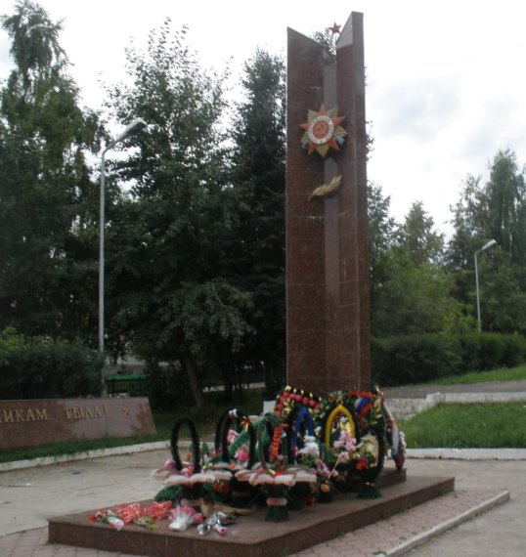
Памятник «Солдатам-интернационалистам»
«Конечно не боги –
земные ребята
Бросались под пули,
горели в огне..
пели и поют солдаты-интернационалисты, те, кто помогал братским народам отстаивать мир. Мужество, долг, честь – эти качества присущи только российским парням. Именно им, ныне живущим и павшим на полях сражений.
«Пока мы живы –
мы помним.
Пока мы помним –
мы живы!».
Воспитатель: Вот какое красивое и замечательное у нас село. Правда, ребята?
Воспитатель: - Но есть одно большое, просторное здание, в которое любят приходить и взрослые, и дети. Вы знаете, что это за здание?

3. Районный Дом Культуры.
Cлайд 7
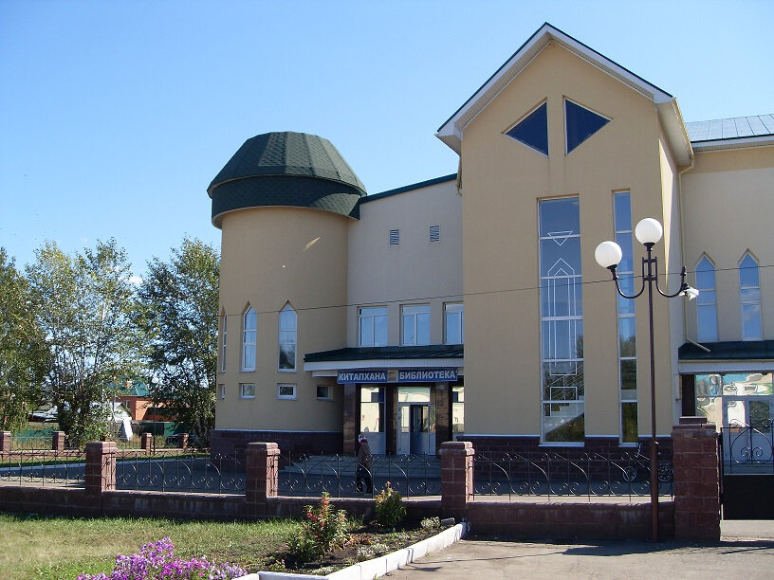
Воспитатель: Правильно, это здание называется Районный Дом Культуры.
Мы много талантов в нем видеть могли:
Здесь песни звучат и танец кружит,
Здесь театр живет, и шут людей смешит,
Здесь фильм увидеть можно и пригласить друзей,
Попасть сюда несложно,
Придите поскорей!
Многие из вас ходили в Районный Дом Культуры. Там не только показывают цирковые представления, но и проводят разные концерты, на которых артисты поют, танцуют и читают стихи.

Воспитатель: Ребята, расскажите об этом здании. Слайд 8
4. Школы
Дети: Это школа.
Стоит веселый светлый дом,
Ребят проворных много в нем.
Там пишут и читают,
Решают и считают.

Воспитатель: Ребята, а может кто-то, знает, как зовут людей, которые учат детей в школе.
Дети: учителя.
Воспитатель: А перед школой есть игровая площадка, на которой мы сейчас поиграем.
Физминутка: (Дети встают в круг. Хором произносят слова, сопровождая их движениями.)
Мы по городу идем (маршируют)
Звонко песенку поем (хлопают в ладоши)
Мы по улице шагаем (маршируют)
Ноги ровно поднимаем (маршируют, вытягивая носочки)
Делай шаг – раз, два
Взмах руками – три, четыре
Повернулась голова (поворачивают голову вправо)
Руки вверх и ноги шире
Прыгнем вместе высоко
И побегаем легко (бег на месте).
5.«Церковь» Cлайд 9
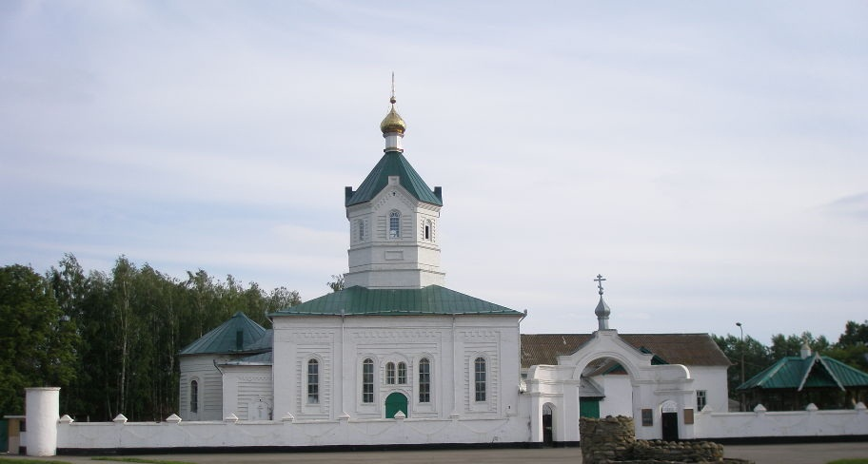
А это старинное здание с колоколами. Это церковь. Туда ходят верующие люди.
Посмотрите, какая она большая, какие купола. В каждом городе и селе есть церковь.
Воспитатель: Все люди любят свое село, в котором они живут. Сочиняют стихи и песни о своем родном селе. О нашем селе тоже есть стихи, и сейчас мы с вами их прочитаем. ( Чтение стихов).
Сторона Дуванская!
Чащи да увалы.
Норов твой опасен,
Если ты во гневе...
Ты в простом убранстве.
Ты блистаешь мало:
Мятлица да лютик,
Да полынь, да клевер.
Бесконечно поле
В простоте обманной.
И готово сердце
Обмануться скоро,
Что земля Дувана,
Что поля Дувана-
Центр земного шара,
Всей земли опора.
Слайд 10
Воспитатель: В нашем селе много разных зданий- Магазины, аптеки, здание сельской администраций и т.д.
Воспитатель: Ребята, я хочу вам сказать, что я очень люблю свое село, потому что здесь родилась и выросла. Здесь живут мои друзья и знакомые. А если мы свами будем любить свое село, то оно будет становиться все краше и краше.
-А еще, ребята, я очень люблю рассматривать сельские пейзажи, картинки на которых нарисовано село.
Хочу предложить вам интересную работу. Давайте с вами создадим такую картину. Она будет называться «Мое село».
(Дети создают коллаж, наклеиваю силуэты с видами села на плакат.)

Коллективная
Работа (Коллаж «Мое село»)

3.Заключительная часть.
Рефлексия
Воспитатель: -Посмотрите сколько, много красивых домов вы нарисовали. Получилось целое село.
-Ребята, вот и закончилась наша экскурсия.
-Ребята, какие вы умненькие.
Самыми активными у меня были …(называет детей)
Занятие сегодня было интересным.
Вопросы:
-А вам оно понравилось?
-Что сегодня понравилось на занятии?
-Что запомнилось больше всего?
Какое у тебя было настроение на занятии?

